Отчёт о проведении профилактических мероприятий с детьми
«О правилах поведения на водных объектах весной

Одним из основных приоритетов работы детского сада является охрана жизни и здоровья детей, организация их безопасной жизнедеятельности.
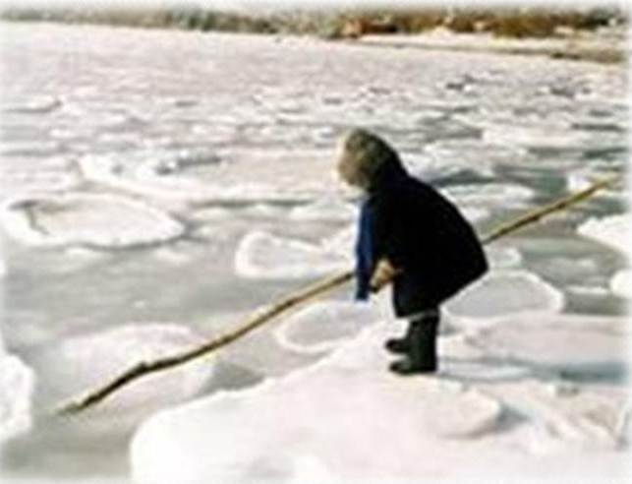
С наступлением весны под воздействием солнечных лучей лед быстро подтаивает. Еще более разрушительные действия на него оказывает усиливающееся весной течение воды в реках, которое подтачивает его снизу. С каждым днем он становится все более пористым, рыхлым и слабым. Вполне понятно, что передвижение по такому льду связано с большой опасностью. Быстрее всего процесс распада льда происходит у берегов. Выход на лед во время весеннего паводка очень опасен. Это нужно знать!
С 10 по 25 марта с ребятами старших и младших возрастных групп проводились следующие мероприятия по правилам безопасности на водоемах и на льду.
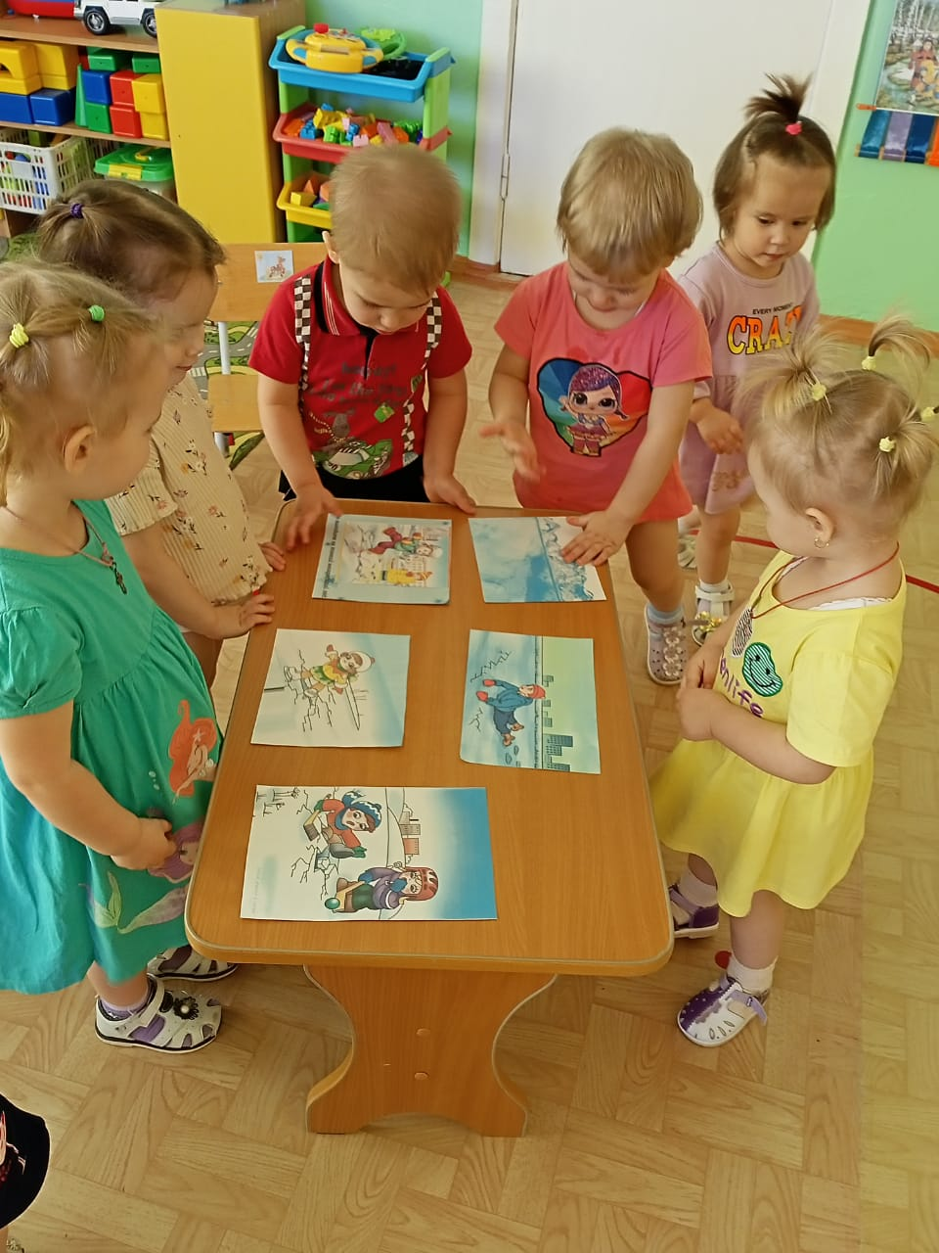
Ребята внимательно слушали беседы по данной теме – «Чтобы не было беды – будь осторожен у воды!», «Осторожно, гололед!», «Правила поведения в осенне – зимний период на льду»,
Рассматривали сюжетные картины «Осторожно, тонкий лёд!», где наглядно изображено, как правильно себя вести в таких ситуациях.
Дети младшего и среднего возраста просмотрели видео, мультфильмы и видеоролики
Обсудили игровые ситуации с детьми «Тонкий лед», «Выручай товарища»
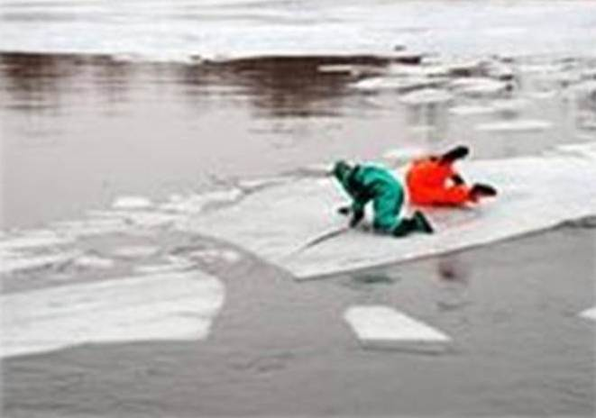
Для родителей были предложены памятки по теме «О соблюдении правил безопасности на водных объектах в осенне-зимний период», «По оказанию помощи пострадавшим, провалившимся под лёд», «Оказание первой помощи провалившемуся под лед». Рекомендации и консультации «О мерах безопасности во время нахождения детей на водоемах», «Ответственность родителей за безопасность детей»
Надеемся, что полученная информация поможет и родителям, и детям избежать несчастных случаев.

